- Reakcje hydrolizy weglanu sodu oraz fosforanu (V) potasu
Dysocjacja soli a następnie jony reagują z wodą
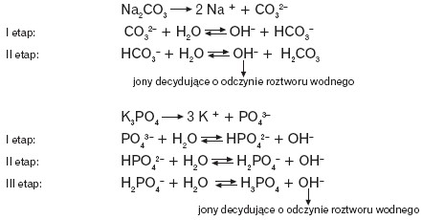
Rodzaj hydrolizy – anionowa, odczyn zasadowy

- Reakcje hydrolizy chlorku amonu
Dysocjacja soli a następnie jony reagują z wodą
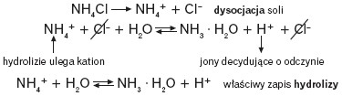
Rodzaj hydrolizy – kationowa, odczyn kwasowy

- Reakcje hydrolizy octanu amonu
Dysocjacja soli a następnie jony reagują z wodą
CH₃COONH₄ → CH₃COO⁻ + NH₄⁺
CH3COO⁻+ NH₄⁺ + H₂O → CH₃COOH + NH₃·* H₂O
Hydrolizie ulega anion i kation
Rodzaj hydrolizy – kationowo-anionowa, odczyn obojętny

Podsumowanie
